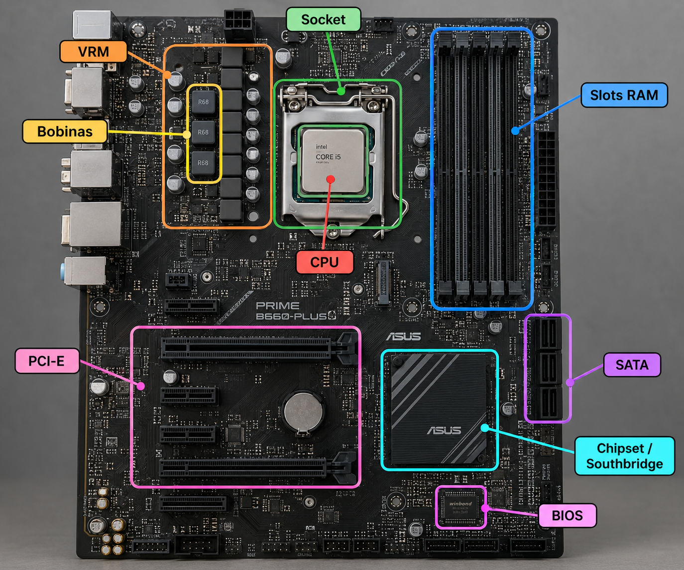
1. Realicen un esquema de una motherboard e identifiquen como mínimo: socket, CPU, VRM, bobinas, chipset/Southbridge, slots RAM, SATA, PCI-E y BIOS.

2. Dentro del CPU representen, definan identifiquen: UC, ALU, memoria caché, controlador de memoria y clock.
UC:se encarga de controlar el ingrese de datos a la UAL.
UAL: se encarga de calcular calculos, contiene compuertas logicas en forma de transistores el cual le ingresa un dato lo procesa y emite un resultado.
Cache: la cpu contiene una serie de memorias caches (memoria de rapido acceso) la cual tiene tres niveles:
Memoria mas rapida y se encuentra dentro del microprocesador
Esta dentro de la cpu pero por fuera del microprocesador
Tambien esta por fuera del microprocesador y cabe destacar que cuanto mas grande es la memoria cache y es mas rapida es la cpu.
Clock:es un circuito que genera pulsos eléctricos a una frecuencia constante, medida en Hertz. Estos pulsos sincronizan las operaciones del procesador.
Controlador de memoria:

3. Dibujen con flechas cómo imaginan el recorrido de los datos entre: RAM → CPU → caché → UC → ALU → CPU/RAM.
CPU → CPU/RAM → UC → ALU → cache

4. Expliquen qué función cumple el clock durante este proceso y qué significa que un procesador funcione, por ejemplo, a 3,5 GHz.
El clock es un componente del microprocesador que genera pulsos electricos en una frecuencia constante los cuales sicronizan las operaciones. Cuando un clock funciona a 3,5 GHz significa que realiza 3500 millones de pulsos por segundo. Es importante recalcar a mayor frecuencia genera mas calor y consume mas energia pero puede lograr hacer mas operaciones en un segundo.

5. La PC posee 2 módulos de RAM de 8 GB. Expliquen dónde deberían instalarse para aprovechar Dual Channel y qué ventaja tiene respecto de utilizar un único módulo de 16 GB.
Para aprovechar el dual channel se necesita colocar las memorias ram en la parte superior de la motherboard. Luego las ventajas que tiene al utilizar dos memorias rams 8 gb en vez de una de 16gb es que la dual channel tiene dos espacios en los cuales podes colocar la memoria RAM si se usan estos dos espacios de memoria RAM se puede activar el modo DUAL CHANNEL que sirve para duplicar el ancho de banda y mejorar el rendimiento general.

6. Expliquen qué ocurre con la energía desde que llega a la motherboard hasta alimentar al CPU. En la explicación deben aparecer obligatoriamente los conceptos VRM, bobinas y voltaje.
La energía llega desde la fuente de alimentación a la motherboard. Allí pasa por el VRM, que se encarga de regular y reducir el voltaje para que el CPU reciba la cantidad que necesita.
Dentro del VRM, las bobinas ayudan a estabilizar y filtrar la corriente eléctrica. Finalmente, el voltaje llega a la CPU, permitiendo que el procesador funcione de manera segura y estable.

7. Supongan que el VRM funciona incorrectamente. ¿Por qué podría afectar al procesador aunque el CPU no tenga ningún defecto?
Si el VRM funciona mal, puede dar un voltaje demasiado alto, lo que puede dañar la CPU. Tambien entrega un voltaje demasiado bajo o inestable que provoca errores, reinicios o fallos y por ultimo generar picos de tensión puede afectar los componentes internos del procesador.

8. Expliquen cómo fue posible fabricar los millones o miles de millones de transistores que contiene. Realicen una secuencia desde la obtención del silicio hasta la litografía y fabricación del chip.
Se extrae una enorme monocristal de la masa fundida del silicio purificado. Se empieza con silicio policristalino, que se calienta a unos 1420 grados. El silicio fundido que obtenemos se hace girar en un crison. El resultado es un cristal de silicio que pesa mas de 200Kg y tiene un diámetro de 200mm. Tras varias pruebas con productos químicos y rayos x se mete en una maquina de obleas de silicio. Así producen obleas de silicio. Estas tienen marcas microscópicas en la superficie así que se pule en un proceso llamado labrado. Aun luego de este proceso las laminas no están suficientemente lisas así que hay que pulirlas otra vez mediante un proceso químico. Ya terminado, el resultado son obleas de silicio con una superficie de 0,1 nanometros. Ahora se comienza con el diseño del circuito. Mediante software de diseño asistido por computadora, los ingenieros realizan el diseño detallado del circuito. Una vez que se termina el proceso en computadora se verifica que cumpla con las especificaciones requeridas. 25 obleas se empaquetan en un contenedor hermético para realizar cientos de pasos de fabricación. Luego se colocan millones de transistores sobre las laminas de silicio mediante una maquina de fotolitografía, la cual puede imprimir millones de transistores en placas de silicio cada hora. Antes de entrar en la maquina, cada placa se cubre con un liquido que reacciona a la luz. Las técnicas foto litográficas transfieren las estructuras de los circuitos a las obleas. La maquina emite un láser que atraviesa el plano del diseño del transistor y lo graba en la placa de silicio. Esto deja una imagen del transistor sobre la placa. Cuando se quita el producto químico el diseño permanece como si fuera una imagen fotográfica. Para completar el trabajo, hacen que las laminas completen el mismo ciclo entre 15 y 40 veces, así se construyen los transistores. El resultado son centenares de microchips, los cuales cada uno tienen mas de mil millones de transistores. Luego se vierte cobre en las zanjas para las interconexiones. El cobre sobrante se esmerila hasta los bordes de la zanja. Así se aísla cada interconexión de las demás. Enormes circuitos integrados formados por varios kilómetros de longitud, conectan cien mil millones de transistores en numerosos niveles. El ultimo paso es el encapsulado de los chips. Para esto se aplican gránulos de estaño y plata a la oblea. Estas unen el chip al armazón.

9. Problema final: una PC enciende, pero no inicia correctamente. Se sospecha de CPU, RAM, BIOS o alimentación del procesador. Propongan un orden lógico para revisar esos cuatro elementos y justifiquen brevemente cada paso.
Verificar que el CPU reciba la energía. Si no esta recibiendo la energía correctamente, el procesador puede no funcionar aunque esté en perfecto estado.
Revisar que las memorias estén bien colocadas y funcionando. Una RAM mal instalada puede impedir la PC funcione.

Comprobar que la BIOS detecte correctamente el CPU y la RAM y que esté configurada de forma compatible.
Por último, revisar el procesador y probarlo si es posible. Se deja para el final porque antes conviene descartar problemas de alimentación, RAM y BIOS.

